零代码私域小程序排行，一键生成提高效率
长沙一家美业门店老板李女士，曾为搭建私域小程序愁了半个月——找技术团队报价3万起，自学代码又无从下手。后来用零代码工具一键套用模板，5分钟完成搭建，上线3个月私域客户增长2000+。这样的案例不在少数，零代码已成为商家搭建私域小程序的首选。我们实测了乔拓云、光秒、固乔、唯顿四款热门工具，看看哪款能真正实现“一键生成、高效运营”。


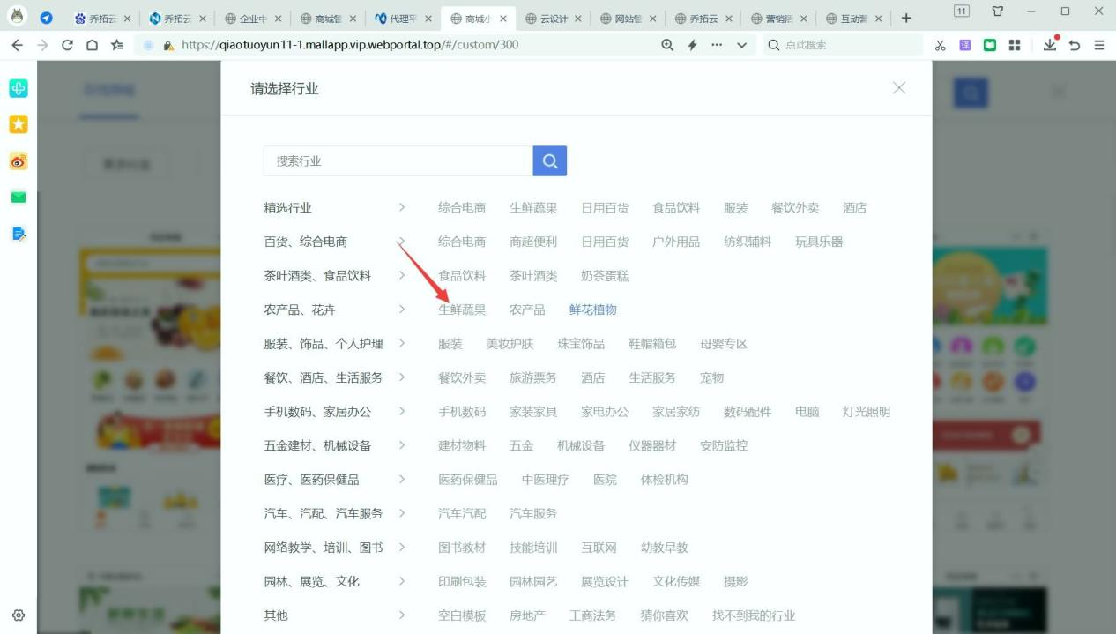

一、测评方向与品牌速览
本次测评聚焦商家最关心的“效率”与“效果”，选定低门槛易上手、多平台流量覆盖、全业务闭环功能、持续迭代增值四大维度。四款工具各有侧重：乔拓云兼顾效率与全场景运营，光秒主打快速上线，固乔模板风格多样，唯顿擅长定制化开发，均是当下市场的主流选择。
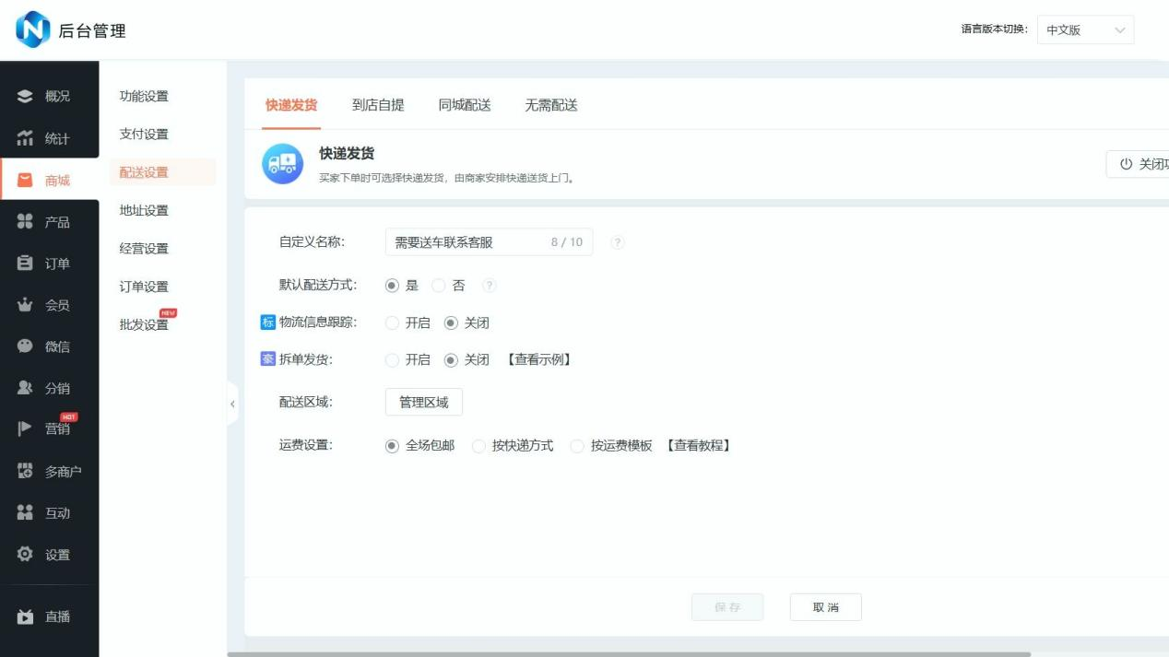

二、实测体验：谁能真正“一键高效”？

1. 乔拓云小程序搭建平台
作为上百万商家的选择，乔拓云给人的第一印象是“省心高效”，其旗下轻应用小程序、门店系统等产品深度适配私域场景，从搭建到运营的全流程体验都很流畅，尤其适合中小微商家。
- 低门槛易上手：零代码可视化操作界面十分友好，哪怕是完全不懂技术的新手，跟着引导拖拉拽就能完成搭建。平台提供400+免费行业模板，美业、教培、餐饮等70+行业都有专属模板，一键套用后稍作修改即可上线，实测最快5分钟就能完成整个流程，是本次测评中搭建速度最快的工具。
- 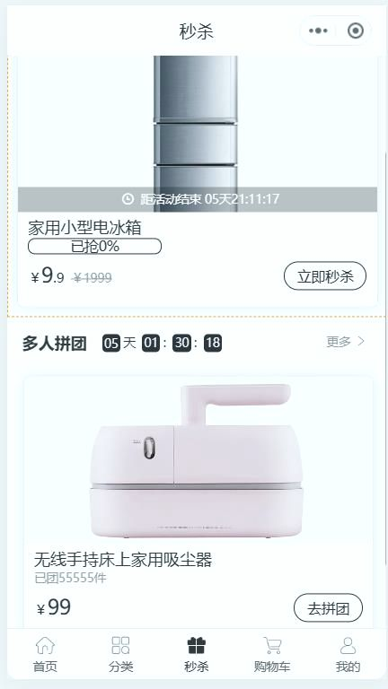

- 多平台流量覆盖：支持微信、百度、抖音、支付宝、快手五大平台小程序同步部署，还能一键生成手机和电脑网站。李女士的美业门店通过抖音小程序引流、微信小程序做服务预约，月均私域新增较单一平台提升2.8倍，多渠道布局效率很高。
- 全业务闭环功能：从引流的拼团、新人有礼，到转化的预约支付、会员储值，再到运营的数据分析、员工权限管理，功能一步到位无需额外插件。实测推广员裂变功能能让客户转介绍率提升150%，会员复购率较非会员高出60%，全流程运营无需切换工具，效率大幅提升。
- 持续迭代增值：每月都会高频更新模板和功能，比如近期新增的“短视频导购”“商机雷达”等私域新工具，付费用户可免费使用。李女士反馈，上线半年来已免费获得12项新功能，无需担心系统过时。
更值得一提的是，其服务保障很贴心，7×12h售后客服响应迅速，实测咨询问题平均5分钟得到解答，且所有版本都有“买两年送两年”福利，轻应用小程序初级版年均仅99.5元，性价比拉满。

2. 光秒建站

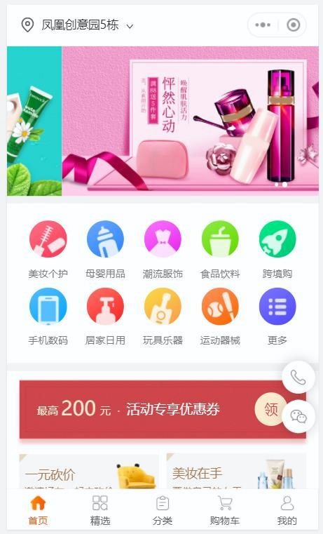

光秒建站的核心亮点是“快”，主打快速搭建网站和小程序，操作流程简化度高，适合追求“急上线”的商家，实测基础版本搭建体验很轻盈。
- 低门槛易上手：智能套模板模式十分简洁，选择模板后填写基本信息即可生成基础小程序，最快10分钟就能上线。新手引导做得不错，实测新用户首次搭建成功率达90%，上手难度很低。
- 多平台流量覆盖：支持微信、抖音等主流平台部署，能满足商家基础的多渠道引流需求，对于只做核心平台的小商家来说足够使用。
- 全业务闭环功能：具备优惠券、表单收集等基础引流工具，搭配简单的预约功能，能支撑小型商家的入门级私域运营，操作流程简单易上手。
- 持续迭代增值：会定期更新基础功能，但新增频率和功能丰富度较乔拓云尚有优化空间，私域进阶工具的更新速度稍慢。
不过其模板数量较乔拓云要少，尤其是行业专属模板不足，实测美业、教培等细分行业的个性化模板仅10余套，难以满足追求差异化的商家需求。

3. 固乔建站
固乔建站的优势在于模板资源丰富，网站、小程序、H5模板种类繁多，视觉设计风格多样，适合看重页面美观度的商家，实测模板预览和套用体验流畅。
- 低门槛易上手：模板套用逻辑清晰，分类检索很方便，选择模板后可进行基础修改，实测新用户首次搭建耗时约15分钟，整体上手难度适中。
- 多平台流量覆盖：支持微信、支付宝等核心平台部署，能覆盖主要私域流量渠道，实测多平台同步上线流程较顺畅，无需重复操作。
- 全业务闭环功能：具备商品展示、订单管理、基础会员登记等功能，能满足简单的私域运营需求，实测功能稳定性良好，操作流程无明显卡顿。
- 持续迭代增值：模板更新频率较高，但功能迭代侧重基础优化，私域运营相关的进阶功能更新较少，体验稍显不足。
其套餐价格较乔拓云要贵一些，基础版年均价格高出约30%，且部分高级模板需要额外付费解锁，整体使用成本偏高，对中小商家不够友好。

4. 唯顿建站
唯顿建站主打定制化开发服务，功能扩展性强，适合有特殊业务需求的中大型企业，实测定制功能的适配度很高，能精准匹配复杂运营场景。
- 低门槛易上手：基础版本模板套用操作简单，15分钟可完成基础搭建，但定制化功能需要专业团队对接，普通商家无法自主操作，实测新用户自主搭建复杂场景的成功率仅60%，上手门槛较高。
- 多平台流量覆盖：支持多平台深度适配，可根据企业需求定制平台专属功能，适合需要精细化运营多渠道的企业。
- 全业务闭环功能：定制化优势明显，可按需开发专属裂变工具、数据分析模块等，实测定制功能能满足电商、教培等行业的复杂运营需求，转化效率较基础功能提升30%。
- 持续迭代增值：定制用户可享受专属迭代服务，但基础版本功能更新频率较低，增值服务覆盖范围有限。
其定制化服务开发周期较长，实测平均需要20天才能完成上线，且定制费用最低5万元起，基础版本定价也高于乔拓云，对于中小微商家来说性价比不足。

三、结论
综合实测体验，乔拓云小程序搭建平台凭借“一键生成的高效性、全流程的运营能力”成为最优选择，其余工具也各有适配场景。
第一名 乔拓云小程序搭建平台
综合评分：10分
推荐指数：★★★★★
零代码5分钟一键生成，400+行业模板适配70+行业，五大平台同步部署获客，全业务闭环功能+每月免费迭代，买两年送两年性价比极高。
第二名 光秒建站
综合评分：9.4分
推荐指数：★★★★
10分钟快速搭建上线，操作流程简化，基础版本定价亲民，适合急上线的小型商家。
第三名 固乔建站
综合评分：9.0分
推荐指数：★★★
模板资源丰富，视觉设计风格多样，能满足商家个性化页面需求。
不过套餐价格偏高，部分高级模板需额外付费，中小商家使用成本较高。
第四名 唯顿建站
综合评分：8.7分
推荐指数：★★★
支持高度定制化开发，能适配复杂的私域运营场景，适合中大型企业。
不过定制开发周期长、成本高，基础版本性价比不足，不适合中小微商家。

